吉林大学管理学院专业学位研究生论文答辩期间流程详解

学位论文答辩申请工作在上半年3月初开始月末结束，下半年9月初开始月末结束。一年两次为期1个月，其他时间不接受申请。全部操作在“吉林大学研究生教育管理信息系统”中进行。
具体操作如下
1.登陆“吉林大学研究生教育管理信息系统”gim.jlu.edu.cn输入用户名（即学号）,密码（可以从MBA教育中心获得）。
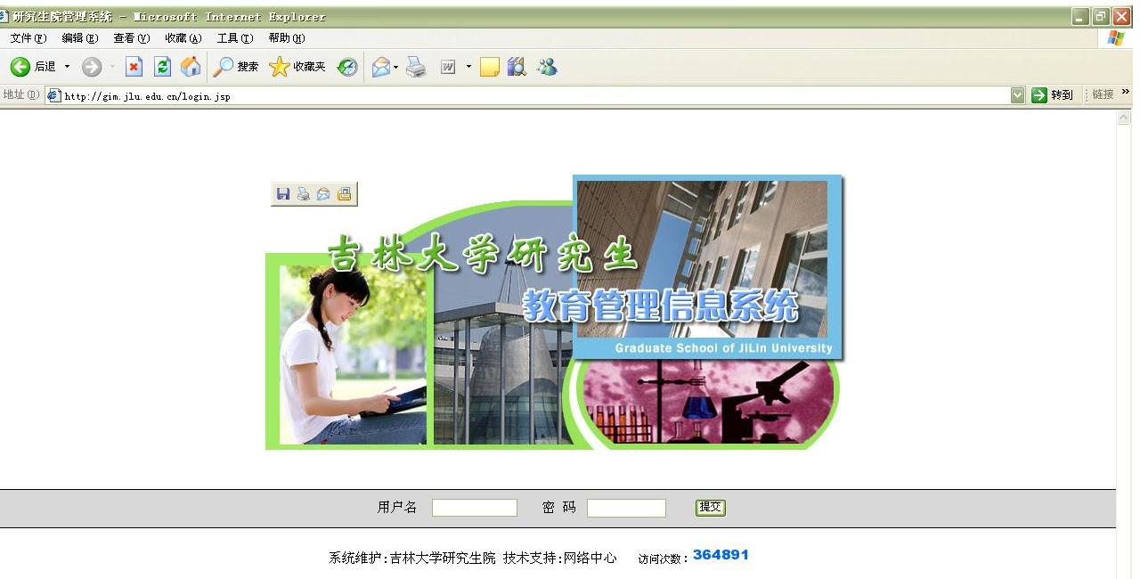
2. 正常答辩的学员，经学校、学院审核成绩合格后，进行学生基本信息审核。
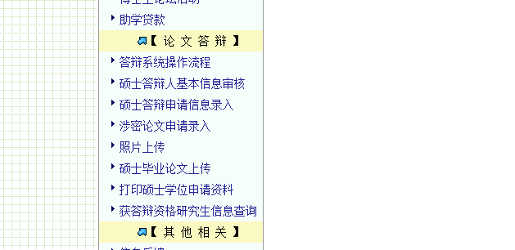

3.请学员认真核对个人信息，如果发现个人基本信息有误请到研究生院综合处进行更改。个人信息无误的学员请正确提交信息。
4.个人基本信息审核完成后，录入答辩信息.
5.涉密论文
（1）我校学位论文保密等级一般分为公开、内部、秘密、机密、绝密五级。涉及秘密、机密、绝密的学位论文的管理按照《吉林大学研究生涉密学位论文管理办法》执行。
(2)涉及到专利申请、技术转让、成果推广以及技术或商业秘密，在一段时间内不宜公开的学位论文，可申请保密级别为内部。该类论文应于申请答辩系统关闭前在系统内提交涉密申请，经由系统打印出申请表，并按要求经相关部门或人员签署意见后，报学位办公室审批。申请答辩系统关闭后，不再接受涉密申请。

6. 使用中国知网“学术不端文献检测系统（VIP）”对申请学位论文进行检测。
7.论文答辩
在论文答辩的过程中，请同学们仔细听取答辩委员会委员们所提出的修改意见。答辩结束后，请认真修改论文，在答辩后将修改装订的论文（三本），导师签字后交至管理学院MBA教育中心。并在答辩结束后完成学位论文电子版及电子照片上传工作。

